Zarejestrowano dnia (wypełnia sekretariat ZZM): | 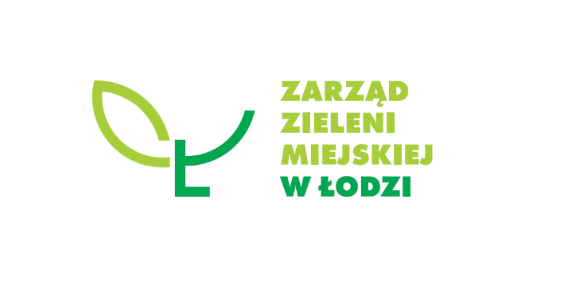  ul. Retkińska 41, 94-004 Łódź  tel. 42 628 72 00  e-mail: sekretariat@zzm.lodz.pl

Dane wnioskodawcy:
Imię i nazwisko: ........................................................................................................................
Adres: .......................................................................................................................................
Telefon(y): ................................................................................................................................
E-MAIL: ....................................................................................................................................

Stosownie do wymogów art. 37 a ust. 1 pkt 3 ustawy z dnia 28 września 1991 r. o lasach (Dz.U.2025.567 r. poz. 1356, 1688, 1933 z późn. zm.). proszę o wydanie zaświadczenia zawierającego informację czy grunt w granicach:

Obrębu ewidencyjnego o numerze: ...........................................

O numerze działki/działek: ................................................................................................................

w Gminie Miasto Łódź, został/zostały objęte uproszczonym planem urządzenia lasu lub decyzją starosty wydaną na podstawie inwentaryzacji lasów, o której mowa w art. 19 ust. 3 ustawy o lasach.
Zaświadczenie jest niezbędne w celu ……………………………………………………………………………………………………………………….
L. p. | Załączniki (WYMAGANE DO KOMPLETNEGO ZŁOŻENIA WNIOSKU):
1. | Opłata skarbowa za wydanie zaświadczenia w wysokości 17 zł;  Zgodnie z art.1 pkt. 1 ustawy z dnia 16 listopada 2006r. o opłacie skarbowej (Dz. U z 2019 r. poz. 1000 z późn. zm.)
2. | Pełnomocnictwo właściciela gruntu z dowodem uiszczenia opłaty skarbowej za złożenie pełnomocnictwa do sprawy w wysokości 17 zł (jeżeli wnioskodawcą lub odbiorcą zaświadczenia jest inna osoba). Nie dotyczy pokrewieństwa: wstępni, zstępni;
4. | Wypis z rejestru gruntów aktualny (do 1 miesiąca)
Zapoznałem(-am) się z treścią klauzuli informacyjnej dotyczącej przetwarzania danych osobowych
w Zarządzie Zieleni Miejskiej w Łodzi

……………………………………………………………………………………….………………….........................................
Czytelny podpis Wnioskodawcy
INFORMACJE DOTYCZĄCE OPŁAT:
- NIE MA MOŻLIWOŚCI WNIESIENIA OPŁAT NA MIEJSCU!
- Dowód zapłaty należnej opłaty skarbowej należy załączyć do wniosku.
W przypadku wnoszenia opłaty za zaświadczenie lub pełnomocnictwo w pozycji tytuł operacji należy wskazać:
rodzaj zaświadczenia oraz numer i obręb nieruchomości objętej wnioskiem o wydanie zaświadczenia

Urząd Miasta Łodzi Wydział Podatkowy ul. Sienkiewicza 61a, 90-009 Łódź
Bank Pekao SA 50 1240 1037 1111 0011 0925 0073
Odbiór oryginału zaświadczenia:
- osobiście w kancelarii ZZM
- listem zwykłym na wskazany we wniosku adres

INFORMACJA NA TEMAT PRZETWARZANIA DANYCH OSOBOWYCH

Na podstawie rozporządzenia Parlamentu Europejskiego i Rady (UE) 2016/679 z dnia 27 kwietnia 2016 r. w sprawie ochrony osób fizycznych w związku z przetwarzaniem danych osobowych i w sprawie swobodnego przepływu takich danych oraz uchylenia dyrektywy 95/46/WE (RODO), Dz.U.UE.L.2016.119.1, informujemy, że:
1) administratorem danych osobowych Wnioskodawcy jest Zarząd Zieleni Miejskiej w Łodzi z siedzibą
w Łodzi przy ul. Konstantynowskiej 8/10, 94-303 Łódź, tel. 42 632 75 79, fax 42 632 92 90, e-mail: sekretariat@zzm.lodz.pl;
2) Administrator wyznaczył inspektora ochrony danych osobowych, z którym można się skontaktować pod adresem: dane.osobowe@zzm.lodz.pl;
3) Pani/Pana dane osobowe przetwarzane będą w celu wykonywania działalności Zarządu Zieleni Miejskiej w zakresie realizacji obowiązków wynikających z poniższych ustaw:
- ustawa z dnia 8 marca 1990 r .o samorządzie gminnym,
- ustawa z dnia 28 września 1991 r. o lasach;
4) dane osobowe przetwarzane są w przypadkach, w których:
- przepisy prawa nakładają obowiązek przetwarzania takich danych osobowych, tj. w niniejszej sprawie w celu wydania zaświadczenia na Pani/Pana wniosek - art. 6 ust. 1 lit. c) RODO;
5) administrator przetwarza Pani/Pana dane osobowe w zakresie przewidzianym dla danej czynności zgodnie obowiązującymi przepisami prawa, zaś w pozostałym zakresie kategorie danych osobowych obejmują dane zawarte we wniosku o wydanie zaświadczenia z ewidencji;
6) odbiorcą danych osobowych mogą być podmioty przetwarzające dane w imieniu Zarządu Zieleni Miejskiej w Łodzi na podstawie umowy powierzenia przetwarzania danych i podmioty współpracujące, podmioty zobowiązane do tego na podstawie przepisów prawa;
7) dane osobowe nie będą przekazywane do państwa trzeciego ani organizacji międzynarodowej;
8) dane osobowe będą przechowywane nie dłużej niż jest to wymagane dla przechowywania dokumentacji dotyczącej wniosku o wydanie zaświadczenia;
9) posiada Pan/Pani prawo żądania dostępu do danych osobowych, ich sprostowania, usunięcia, ograniczenia przetwarzania oraz prawo do przenoszenia danych;
10) decyzje podejmowane wobec Pana/Pani danych osobowych nie będą podejmowanie w sposób zautomatyzowany, w tym nie będą poddawane profilowaniu.
11) ma Pan/Pani prawo wniesienia skargi do organu nadzorczego, tj. Prezesa Urzędu Ochrony Danych Osobowych, gdy uzna Pan/Pani, iż przetwarzanie danych osobowych narusza obowiązujące przepisy prawa, w tym obowiązki wynikające z RODO;
12) tam gdzie podanie danych osobowych jest dobrowolne konsekwencją niepodania danych osobowych będzie brak możliwości rozpatrzenia wniosku.

